在wireshark中查看抓包记录

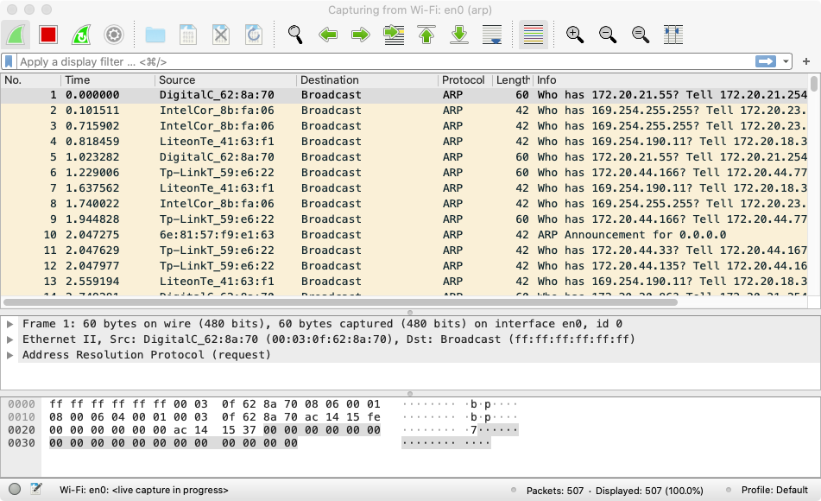

查看捕获的ARP数据包，第一个为ARP请求包

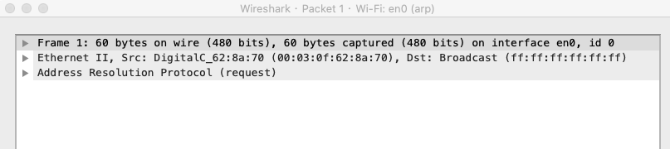

其中，以下内容表示这是第一帧数据报的详细信息。其中包的大小为60个字节  
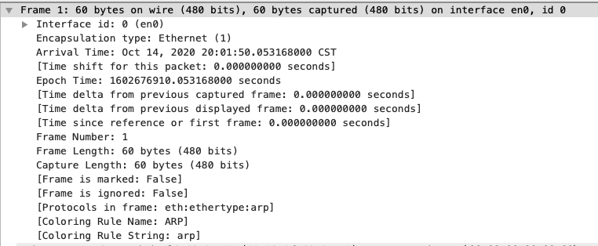  
以下内容表示以太网帧头部信息。其中源MAC地址为00:03:0f:62:8a:70,目标MAC地址为ff:ff:ff:ff:ff:ff(广播地址)。这里的目标地址为广播地址，是因为主机PC2不知道PC1主机的MAC地址。这样，局域网中所有设备都会收到该数据包

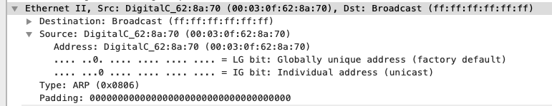

以下内容表示地址解析协议内容，request表示该包是一个请求包。在该包中包括有ARP更详细的信息字段信息，如下所示：

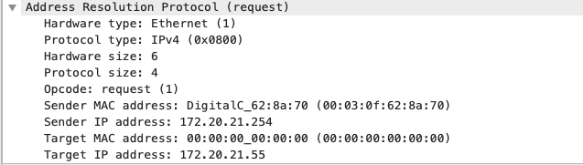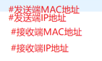

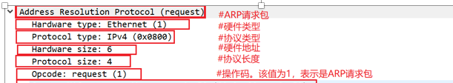

ARP报文格式如下：   
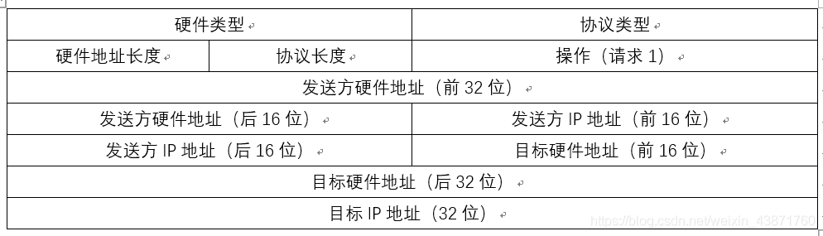  
硬件类型：表明ARP协议实现在哪种类型的网络上  
协议类型：表示解析协议（上层协议）。这里一般是0800，即IP  
硬件地址长度：MAC地址长度，此处为6个字节  
协议地址长度：IP地址长度，此处为4个字节  
操作类型：表示ARP协议数据类型。1表示ARP协议请求数据报，2表示ARP协议应答数据报  
源MAC地址：发送端MAC地址  
源IP地址：发送端IP地址  
目标MAC地址：接收端MAC地址  
目标IP地址：接收端IP地址